106學年度免試入學超額比序-競賽加分線上申請作業說明
- 網路填報日期：106年2月20日(一)起至106年3月1日(三)止，務必注意時限。
- 3月2日(四)由學務處活動組印發書面申請表由學生及家長簽名後，連同佐證獎狀影本
於3月7日(二)前繳回學務處，由學校收齊後送交委員會報名。
- 學生網路填報申請操作情形如下：

步驟一：進入臺南區免試入學系統
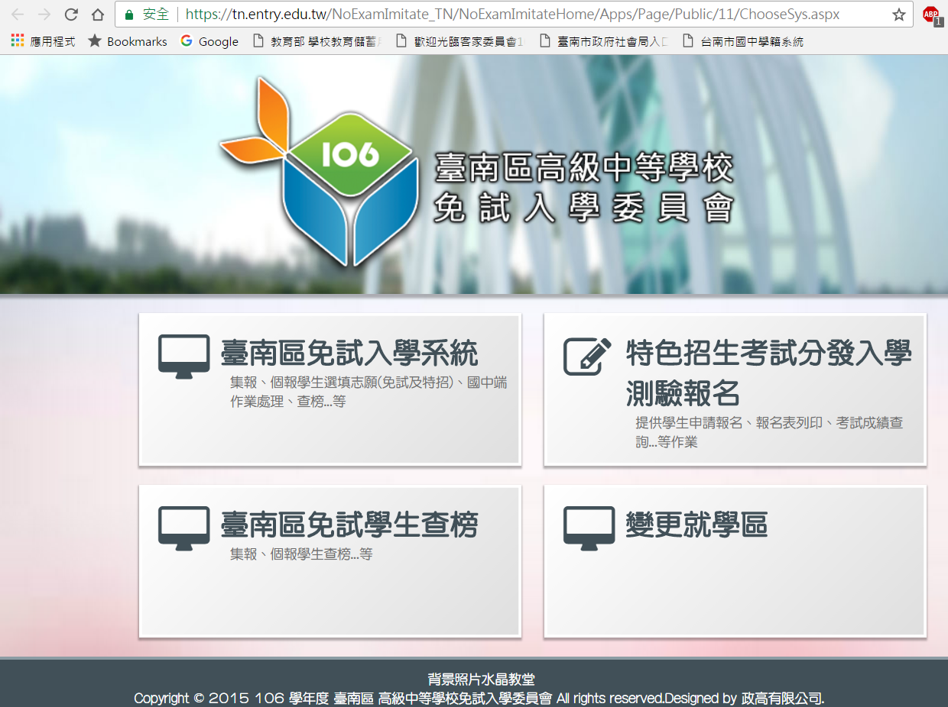

步驟二：
登入

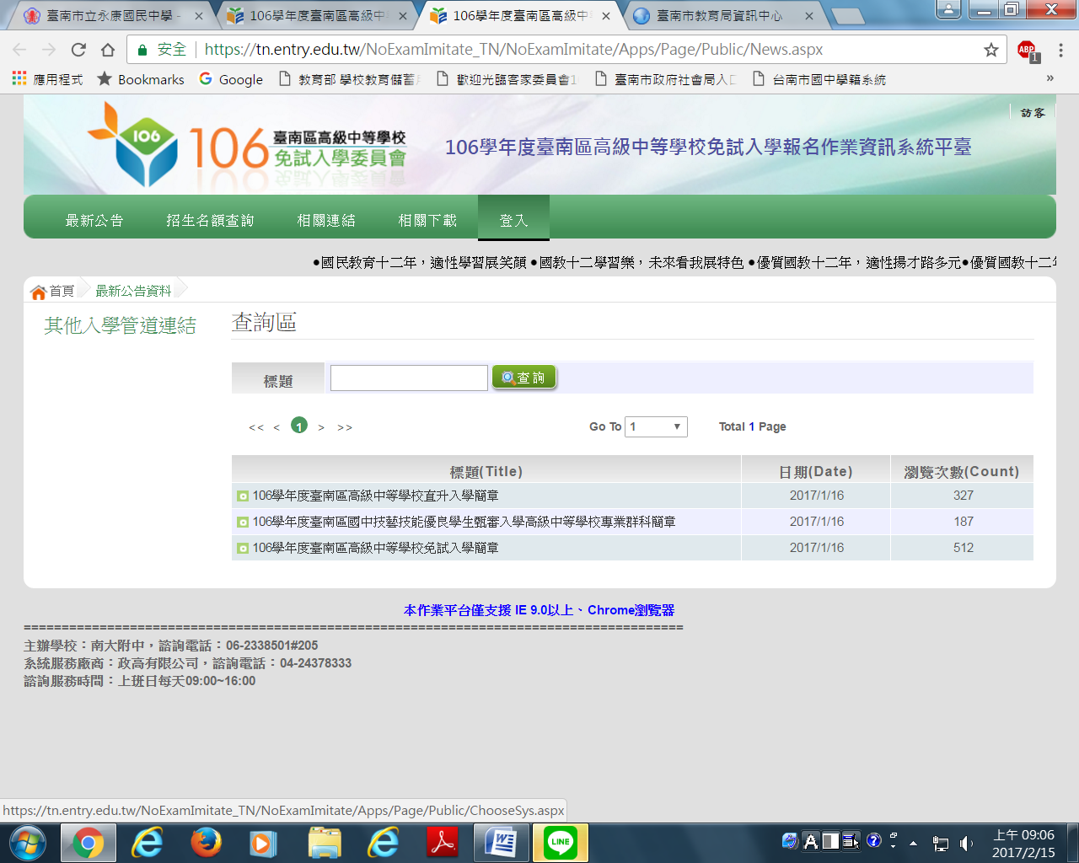

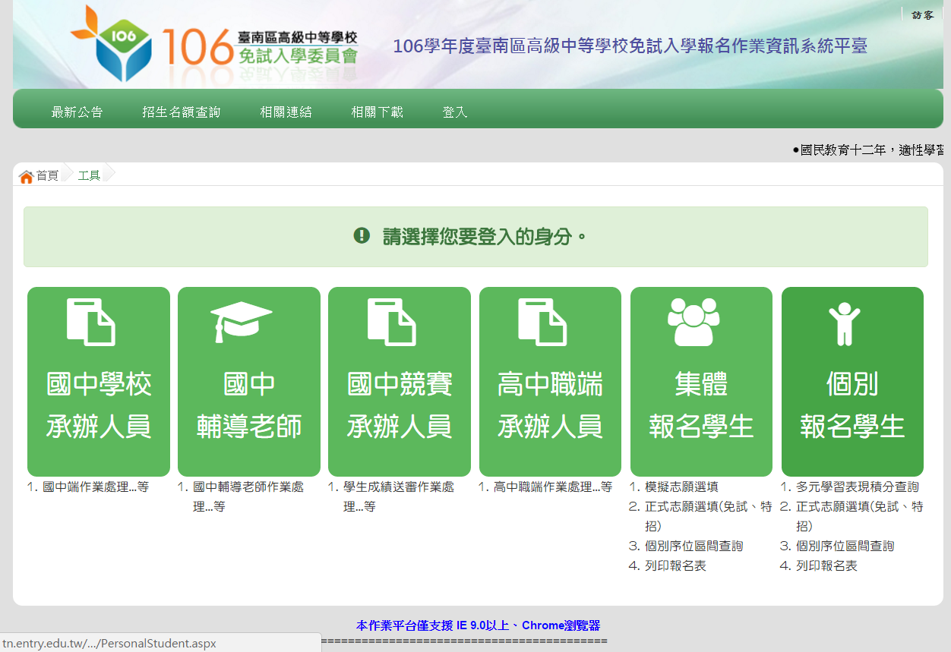
步驟三：
點選集體報名學生
步驟四：
點選學校後以自己試模擬的帳號及密碼登入

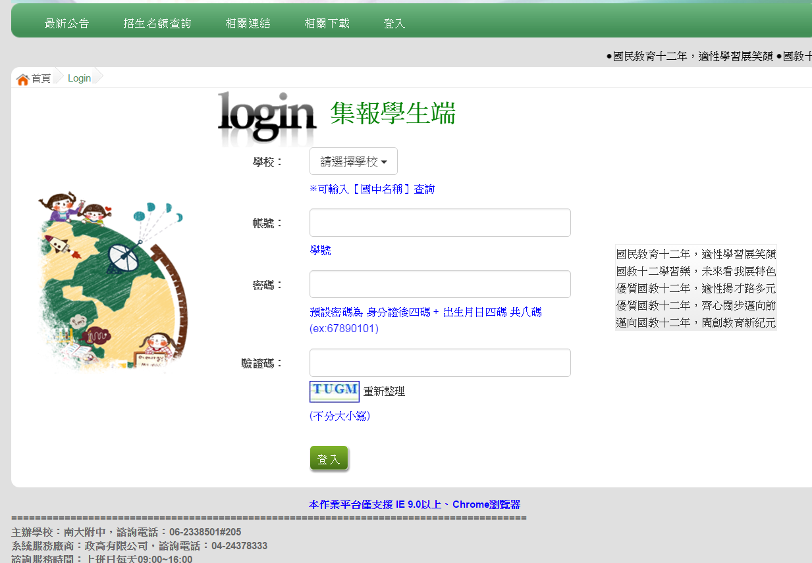

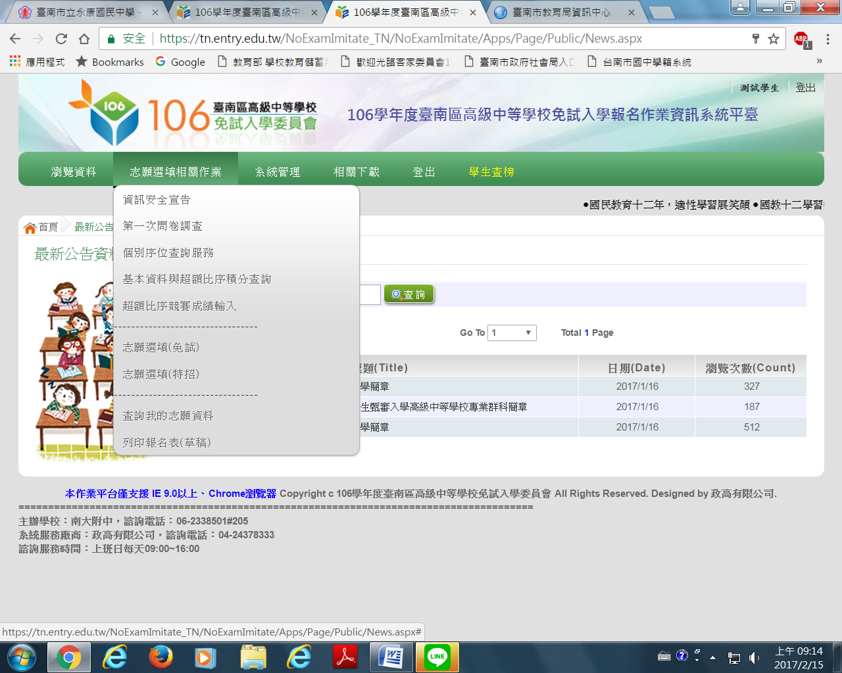
步驟五：
到志願選填相關作業，選擇表列第五個超額比序競賽成績輸入
接下頁
步驟六：
點選競賽成績所屬類型
選擇縣市性、全國性或國際性
選擇競賽名稱選擇個人賽或團體賽
選擇名次
完成後按加入
若需新增下一筆資料則重複以上步驟
全部資料完成申請後按儲存後即可登出
可利用列印草稿檢視報名申請情形(草稿資料並非正式報名表，正式報名表由學校統一列印發放簽名後繳回)

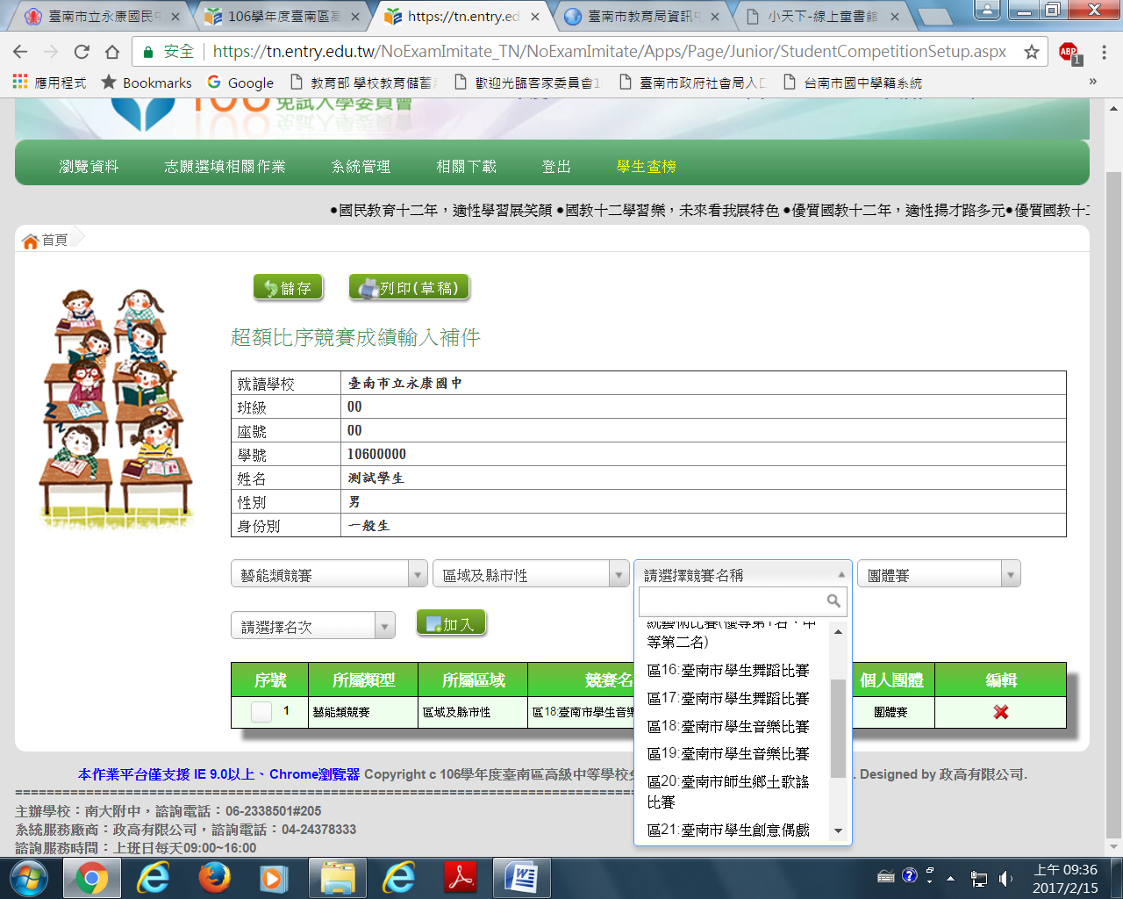
1.
2.
3.
4.
6.
8.
5.
9.

